**Cartes « former des nombres »**

**Fiche 33a**

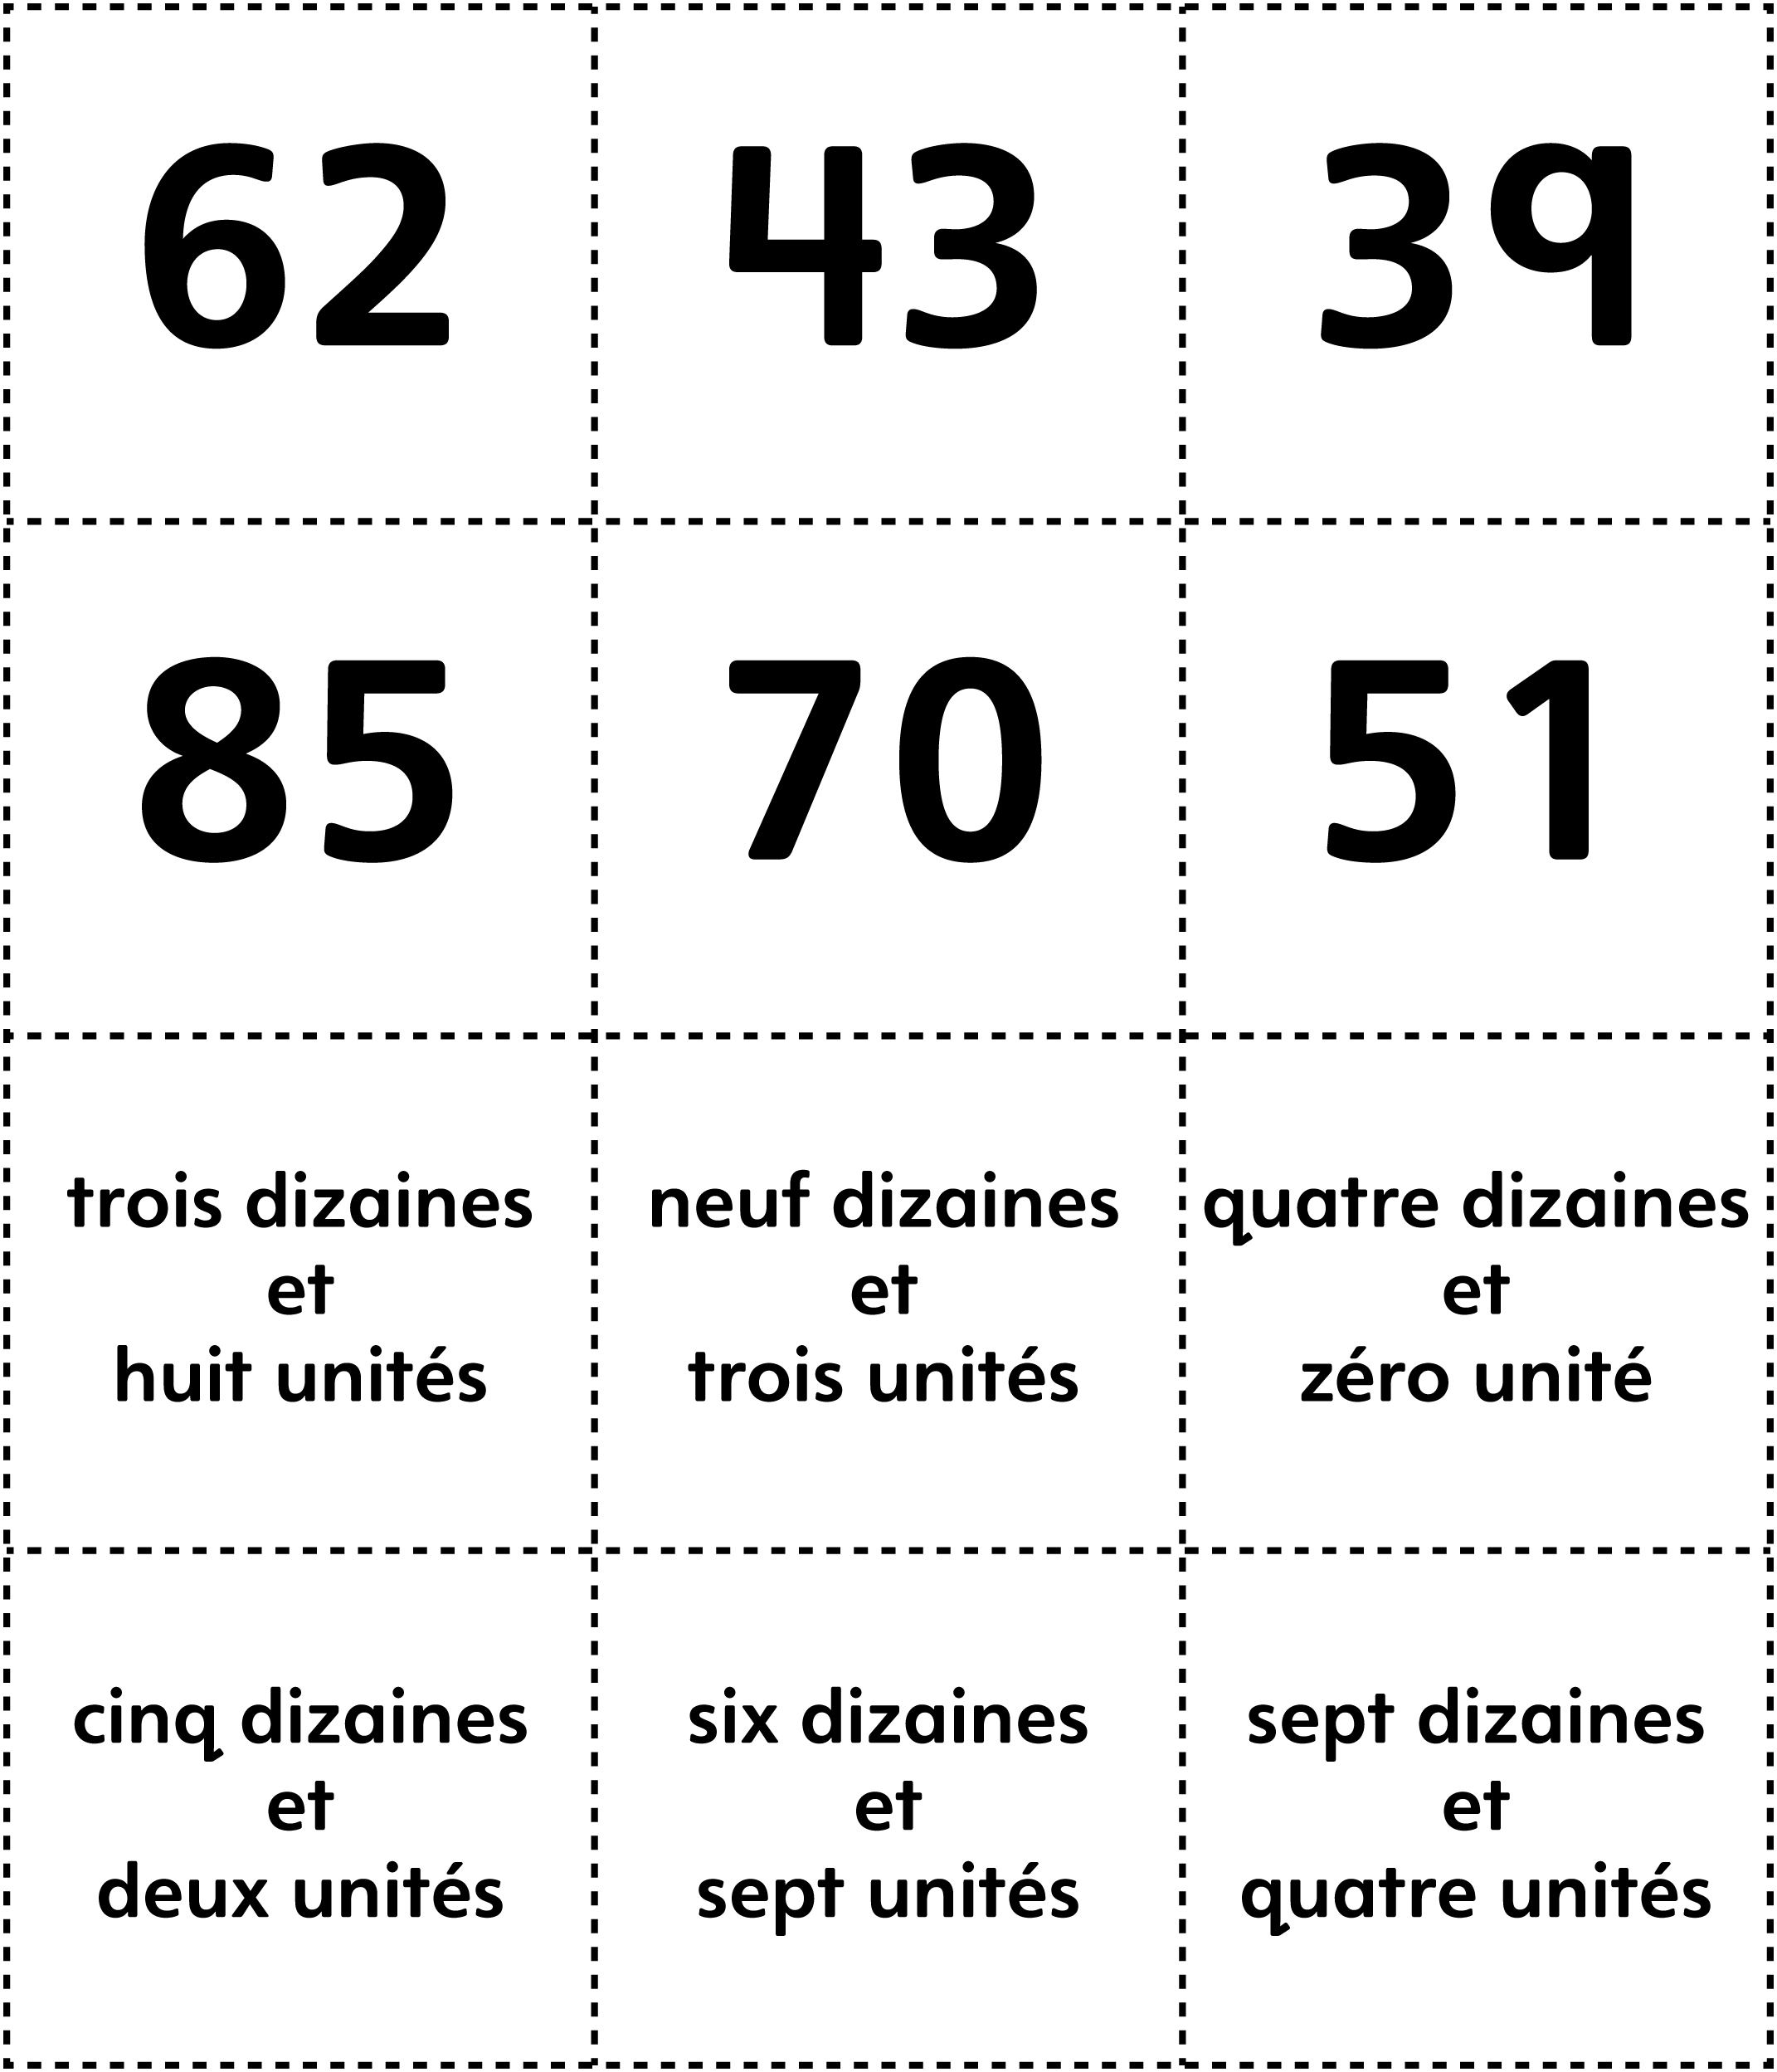

**Cartes « former des nombres »   
(pour *Accommodation*)**

**Fiche 33b**

